Каждый год мы в своем детском саду в феврале-марте месяце создаем «Огород на окне». Вот и в этом году наша группа «Капельки» принялись за дело в конце февраля, начале марта.
Не только мы, воспитатели и дети, но и родители наших воспитанников с энтузиазмом включились в работу: проявляли смекалку и изобретательность, фантазировали, делились своими идеями. Родители проявили особенно активное участие: принесли семена, лук, подавали разные идеи. Мы с детьми приготовили ёмкости, в которые будем сажать лук, укроп, салат, а также семена огурцов и томатов. Рассмотрели семена и отметили, что не все они одинаковые, есть крупные, как лук, бобы, а есть очень мелкие - укроп, салат.
После посадки семян в землю важно полить землю водой, чтобы семена «проснулись» и начали прорастать.

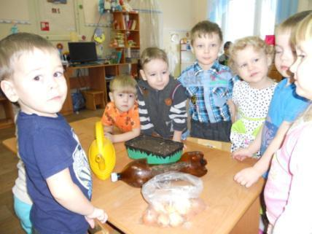
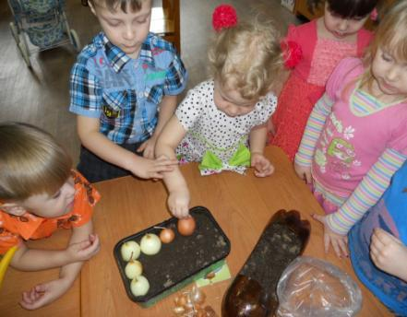

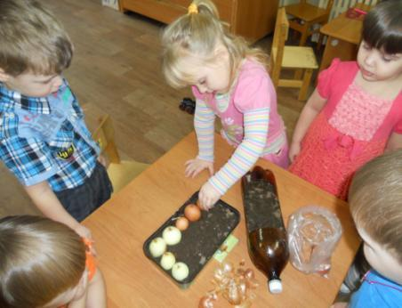
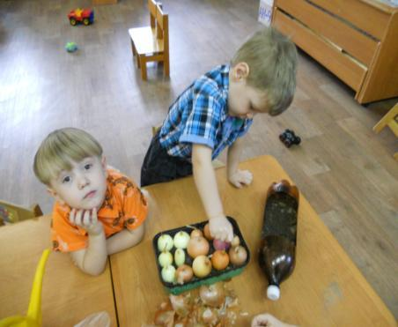
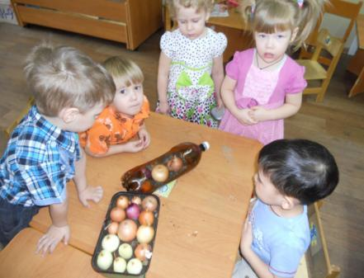

Предложили детям подумать: похож ли наш подоконник на огород? И чего для этого не хватает? И тогда мы вмести с детьми и родителями оформили подоконник атрибутами, соответствующими тематике. Анна Владимировна (мама Семёна С.) нам сотворила вот такое пугало в наш огород;
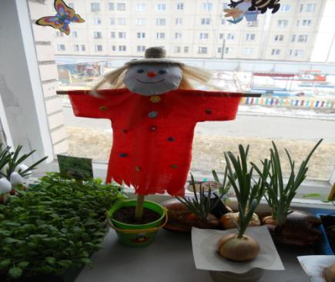
Василий Николаевич (папа Стёпы С.) соорудил нам мельницу;
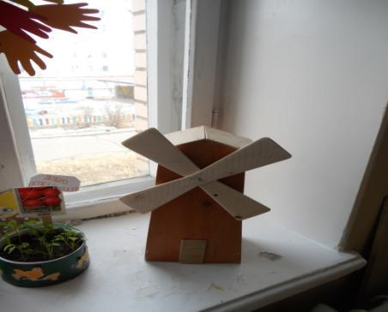
а Сергей Павлович (папа Тимофея В.) смастерил нам вот такой замечательный домик.
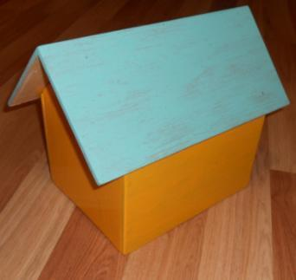
Мы с детьми сделали аппликацию солнышко, обклеили коробочки красивыми картинками.
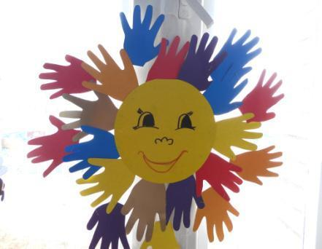
Каждый день мы вместе с малышами ухаживаем за огородом по мере сил: поливаем, рыхлим почву.
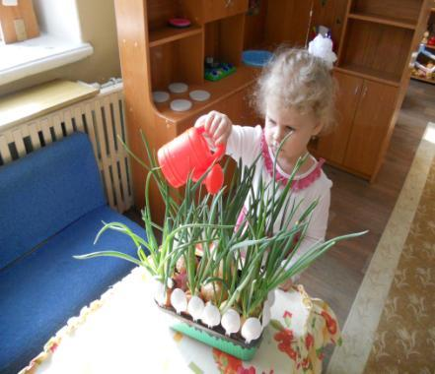

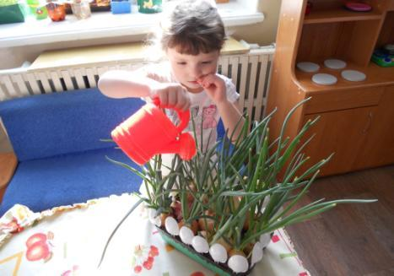
Дети, приходя в детский сад, бегут к подоконнику и смотрят: насколько подросли лучок, салат? Приятно наблюдать, как дети радуются каждому росточку.
А еще мы каждый день, когда садимся с детьми обедать, посыпаем суп зеленым лучком. Какая вкуснотища!!!
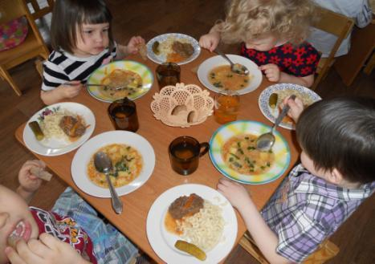
Благодаря нашему огороду дети научились ценить и уважать и чужой, и свой труд, беречь растения и ухаживать за ними, узнали, что такое забота и ответственность.

